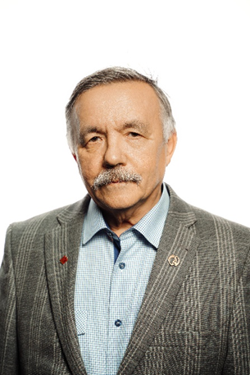
Галеев А.С.

При кафедре НГО и ТМ функционирует научная школа «Исследование вопросов эксплуатации технологического оборудования нефтегазового производства». Руководитель: д.т.н., профессор Галеев Ахметсалим Сабирович.
Перспективные направления исследований:
- Современные методы, оборудование и программное обеспечение диагностики технического состояния нефтепромыслового и бурового оборудования.
- Динамика бурильного инструмента.
- Разработка новых методов количественной диагностики состояния штангово-насосного оборудования включая методы одновременно-раздельной добычи нефти.
- Новые методы и насосное оборудование для добычи высоковязких нефтей
Под руководством профессора А.С. Галеева была создана творческая мастерская, в которой ППС кафедры и молодые ученые успешно ведут научно-исследовательскую работу лабораториях кафедры НГО и ТМ в области технической диагностики и занимаются насущными проблемными вопросами по прогнозированию технического состояния нефтепромыслового оборудования в процессе его эксплуатации.
В лаборатории кафедры расположены уникальные экспериментальные установки по исследованию процессов свинчивания – развинчивания резьбовых соединений и изучению проблемных вопросов эксплуатации штанговых насосов.
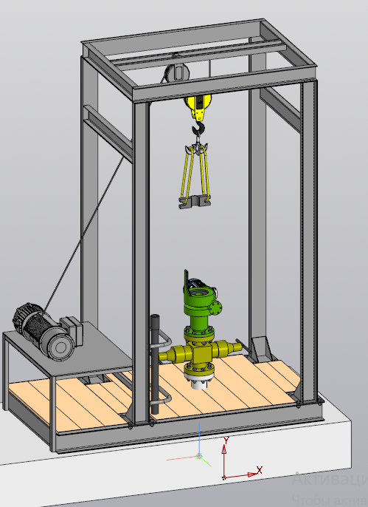
Испытательный лабораторный «Стенд сборки-разборки резьбовых соединений» предназначен для исследования работы резьбовых соединений, в частности труб НКТ, выявления экспериментальным путем причин отказов и определения механизма изнашивания резьбового соединения, что позволит разработать эффективные методы и средства выявления дефектов резьбовых соединений труб нефтяного сортамента.

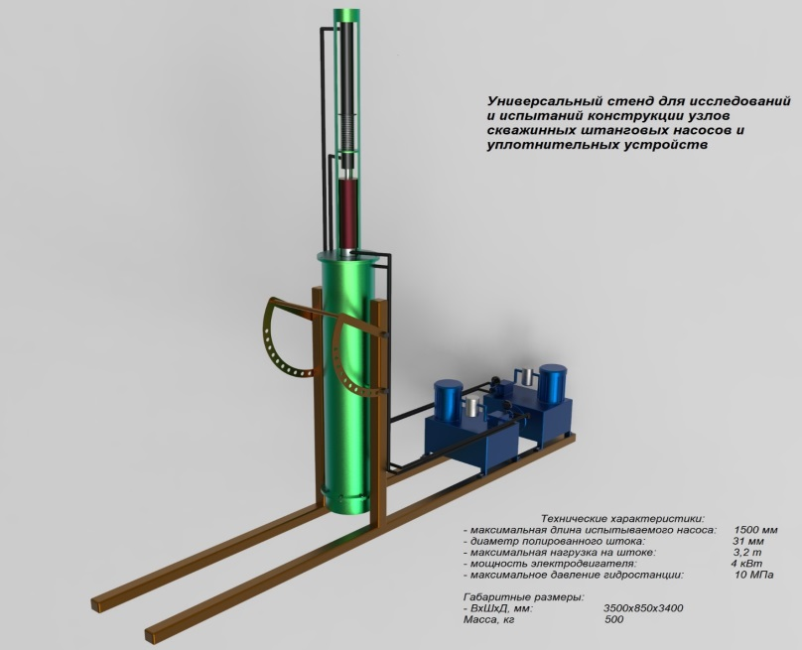
Инновационность «Универсального стенда для исследований и испытаний конструкции узлов скважинного штангового насоса и уплотнительных устройств» заключается в возможности моделирования различных условий эксплуатации ШГН:
  - отклонение оси скважины от вертикали, вплоть до горизонтального положения;
  - изменения свойств добываемой жидкости - плотности, вязкости, содержания механических примесей, в широком диапазоне;
  - различные значения длины хода и числа ходов поршня (плунжера);
  - деформацию колонны насосных штанг;
  - глубину подвески насоса и динамический уровень скважины.
Для исследования механических свойств материала экспериментальных образцов нефтепромыслового оборудования в лаборатории используется разрывная машина РЭМ-200-А2 и маятниковый копер КМ-300-А, которые позволяют воспроизвести как рабочие нагрузки, так и предельные, что даст возможность определить запас прочности готового изделия, а так же на стадии проектирования разработать наиболее оптимальный техпроцесс производства и качественно улучшить экономические показатели.
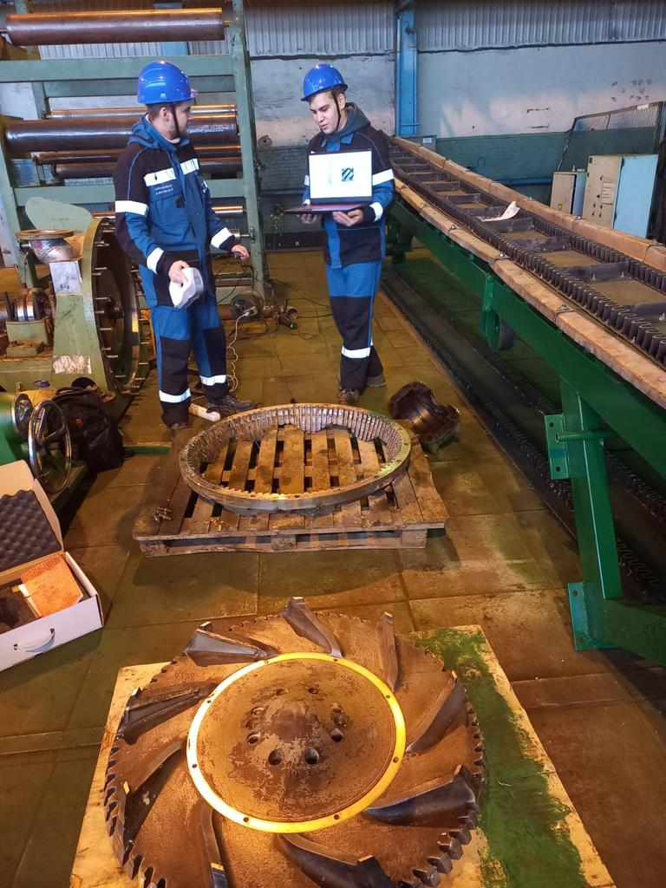Для проведения работ по реинжинирингу технологического оборудования нефтегазового производства имеется новейшее техническое оснащение - лазерный сканер Z+F IMAGER 5010, ручной трёхмерный сканер Artec Eva, благодаря которым возможно получить трехмерные модели объектов в виде облаков точек для определения геометрических размеров. Также для исследований, направленных на определение элементного состава металлов, сплавов и различных материалов в лаборатории используется спектральный анализатор ЛИС-02.

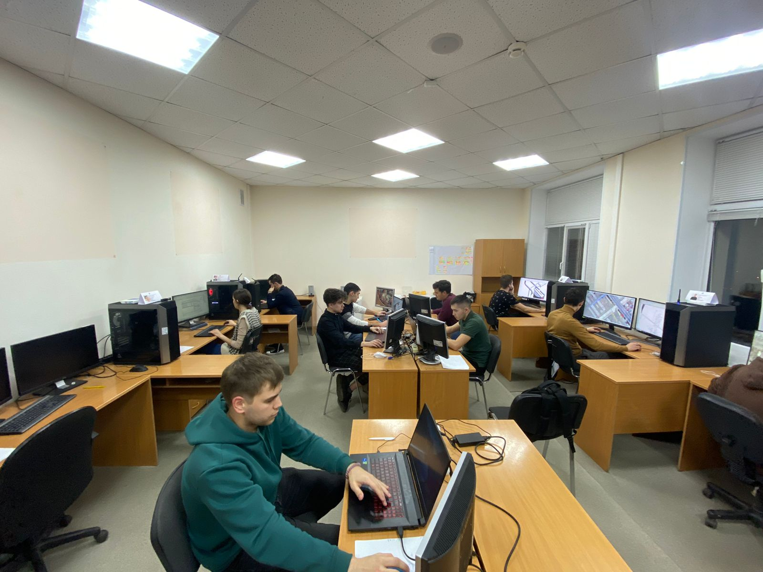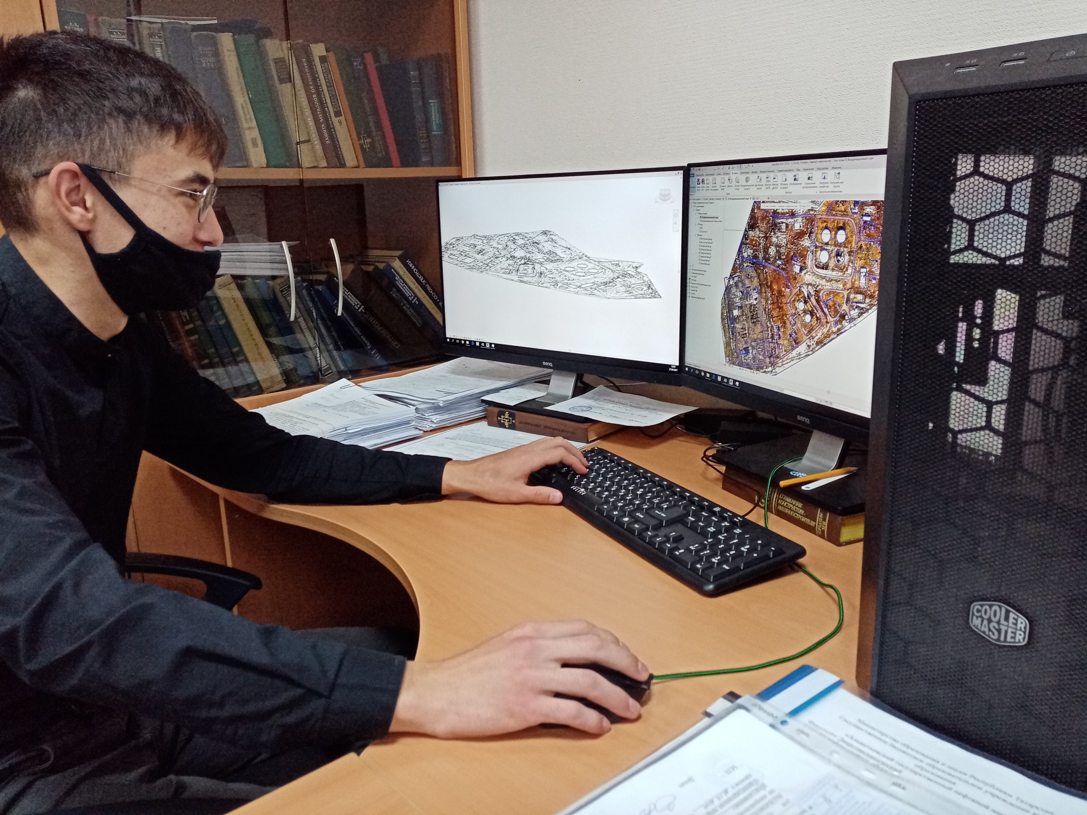Специализированное программное обеспечение кафедры НГО и ТМ позволяет обрабатывать статистические данные и результаты испытаний экспериментальных образцов оборудования и исследований математических моделей.

